FECHA: 23 de febrero de 2026 - para comparar sus resultados en unos meses 😊

Mi chequeo energÉtico

Su energía es como la batería de su teléfono: ¡es mejor tenerla cargada cuando la necesita!

Existen "cinco baterías" que recargan e impulsan las principales dimensiones de su energía: Física, Mental, Emocional, Espiritual y Social. Las 50 afirmaciones que acaba de evaluar son factores clave (comportamientos, hechos, hábitos y percepciones) que indican cómo usted está cuidando cada batería: en niveles bajo, medio y alto.
¡Los resultados no miden su nivel de energía —ya que este fluctúa constantemente—, sino el nivel de cuidado!
Su Chequeo Energético le ayuda a evaluar cómo alcanzar con mayor facilidad su mejor nivel en las cinco dimensiones. Una rápida definición de sus "baterías":
FÍSICA: su salud, resistencia y vitalidad
MENTAL: su claridad, concentración y agilidad intelectual
EMOCIONAL: su resiliencia, creatividad y autorregulación emocional
ESPIRITUAL: sus valores, su motivación y su sentido de propósito
SOCIAL: su contexto: entorno, relaciones y ambiente profesional

EVALÚE EL PANORAMA GENERAL
Empecemos por ver el panorama general: sus resultados totales. ¿Cuál es su primera impresión?¿Reconoce algún patrón? ¿Qué le sorprende? ¿Cuál es su batería más estable y cuál es el impacto que tiene? ¿Cuál se agota más rápido?
Recordatorio: las baterías son interdependientes y los 50 factores influyen constantemente en la forma en que usted piensa, se siente y actúa. Estas cinco dimensiones son sólo una metáfora que permite gestionar su energía de forma más efectiva… ¡Usted, con todas sus dinámicas, es mucho más compleja y única!

CUIDADO BAJO: 10-30 - CUIDADO MEDIO: 31-39 - CUIDADO ALTO: 40-50
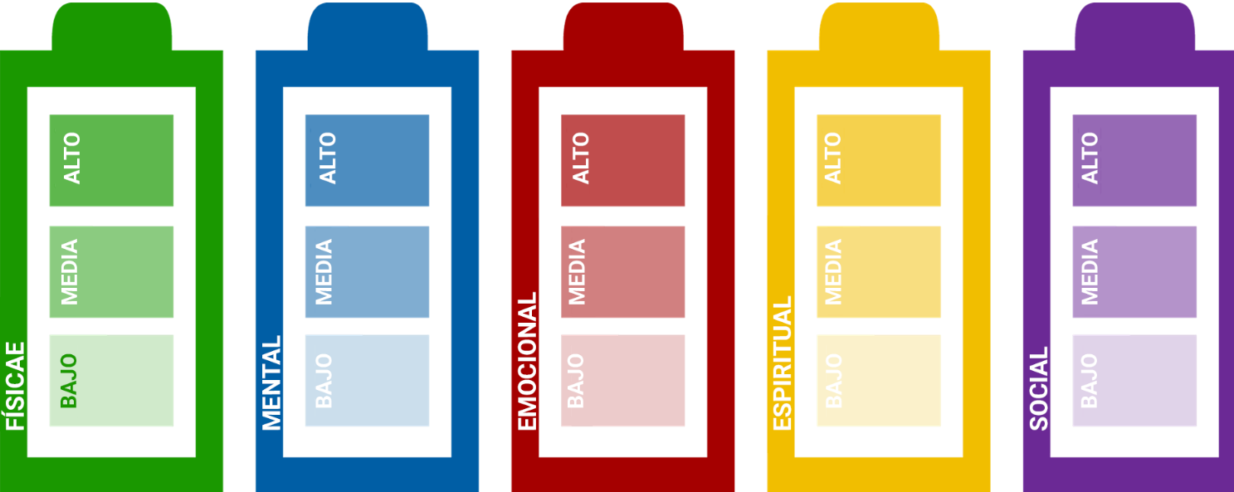
 | ${ph_hi} |  | ${me_hi} |  | ${em_hi} |  | ${sp_hi} |  | ${so_hi}
 | ${ph_mi} |  | ${me_mi} |  | ${em_mi} |  | ${sp_mi} |  | ${so_mi}
 | ${ph_lo} |  | ${me_lo} |  | ${em_lo} |  | ${sp_lo} |  | ${so_lo}

BAJO | ALTO
Una puntuación baja (inferior a 31, o mucho más baja en comparación con sus otras dimensiones) suele deberse a uno o varios de los siguientes factores:  • Estás descuidando esa batería.  • Estás enfocando tu energía en las otras dimensiones  • Los eventos de tu vida la están afectando  La mayoría de las veces, puedes hacer algo pero a veces no puedes (por ejemplo, un recién nacido afecta tu sueño, tu equipo no se lleva bien, trabajas en una zona de crisis), y necesitas enfocarte en equilibrarla gracias a las otras.  Podrías aprovechar mejor esta batería. | Una puntuación alta (más de 39, o mucho más alta en comparación con sus otras dimensiones) suele deberse a uno o varios de los siguientes factores:  - Eres excelente cuidando esta batería  - Concentras la mayor parte de tu energía aquí, quizás en detrimento de las otras baterías  - Los eventos de tu vida te están ayudando a cuidarla  Una puntuación alta podría significar que esta batería es tu mayor fortaleza, tu "base segura," que permanece estable incluso en momentos difíciles.  Ten cuidado de no sobreutilizarla y sigue aprendiendo cómo aprovechar la energía de las otras baterías.

PREGUNTAS PARA EXPLORAR MÁS LEJOS
- ¿Cómo me siento con mis resultados en general?
- ¿Qué aspectos de mi vida ayudan? ¿Qué aspectos de mi vida obstaculizan mis resultados?
- ¿A qué batería presto más atención? ¿Cuál es el impacto a corto plazo? ¿Y a largo plazo?

- ¿A qué batería le presto menos atención? ¿Cuál es el impacto a corto plazo? ¿Y a largo plazo?
- ¿Qué podría desarrollar más? Considere también sus puntuaciones medias y altas... ¡no sólo las bajas!
- ¿Qué puntuaciones bajas puedo cambiar y cuáles debo aceptar, al menos por ahora?

2. IDENTIFIQUE SUS FACTORES MÁS RELEVANTES
Ahora vuelva a los 50 factores—hábitos, comportamientos, hechos y percepciones— e identifique los más relevantes para usted. Las puntuaciones más bajas suelen reducir su rendimiento y bienestar. Las llamo: “Reductores”. Los reductores son como los huecos en un balde, si desea llenarlo... es mejor tapar primero los huecos.
Las puntuaciones más altas suelen mejorar su rendimiento y bienestar. Yo las llamo "Recargadores".
¿Cuáles son sus Reductores más importantes? ¿Y sus Recargadores más importantes?
Algunos factores son comunes a las 'cinco baterías' porque inciden en múltiples dimensiones. Por lo tanto, las baterías no son iguales en su impacto, ya que un problema físico importante le agotará mucho más que un problema emocional, al menos a corto plazo.

¡LOS FACTORES SUBRAYADOS TIENEN UN HIPERVÍNCULO A MÁS INFORMACIÓN EN INGLÉS!
Frecuencia: Casi nunca Rara vez A veces Con frecuencia Casi siempre

 |  |  | FÍSICA-Puntuación total: ${ph_sum}
 |  | LA CANTIDAD DE SU ENERGÍA
 |  | ${ph_question} |  |  | ${response}
 |  |  |  | MENTAL -Puntuación total: ${me_sum}
 | EL FOCO DE SU ENERGÍA
 | ${me_question} |  |  |  | ${response}
 |  |  |  | EMOCIONAL-Puntuación total: ${em_sum}
 | LA CALIDAD DE SU ENERGÍA
 | ${em_question} |  |  |  | ${response}
 |  |  |  | ESPIRITUAL-Puntuación total: ${sp_sum}
 | EL PROPÓSITO DE SU ENERGÍA
 | ${sp_question} |  |  |  | ${response}
 |  |  |  | SOCIAL-Puntuación total: ${so_sum}
 | EL CONTEXTO de su energía
 | ${so_question} |  |  |  | ${response}

IMPLEMENTAR NUEVOS MINI-HÁBITOS
Para lograr un cambio sostenible, pruebe el método de los Mini-Hábitos. Elija 1 pequeña acción significativa para usted, que pueda repetir con frecuencia (4-5 veces a la semana) y que pueda hacer aunque esté muy ocupad@ o cansad@. Por ejemplo: acostarse diez minutos antes, hacer una pausa de dos minutos cada hora, fijarse en un acontecimiento que le levante el ánimo.
Elija una. Sí. Comience con 1 Mini-Hábito que le atraiga. Elija uno fácil y luego pase a las acciones más desafiantes. Concéntrese en dar cada paso con éxito y en avanzar.
Aunque le parezca que un reto mayor tendría un mayor impacto, el cambio sostenible y los nuevos hábitos que perduran, se producen por la acumulación de pequeños pasos. Le sugiero que vuelva a realizar el Chequeo Energético después de unos meses. Le ayudará a notar su progreso.
Haga clic aquí para acceder a más recursos sobre la gestión de la energía personal y los Mini-Hábitos.

4. PRÓXIMOS PASOS PARA MANTENER LOS CAMBIOS
Estos recursos podrían ayudarla con los nuevos hábitos:
- ¿Le gustaría recibir nuevos consejos prácticos? Únase a mi grupo privado de LinkedIn y reciba una publicación en inglés cada 5-6 semanas en su página. Manage your Energy - Be your Best & Give your Best.

- ¿Quieres saber más sobre el modelo de las baterías? Lee nuestro artículo -en inglés- en la Harvard Business Review.

- ¿Quieres una plantilla que te ayude a resumir lo que has decidido? Haga clic aquí.
- El Energy Check se basa en la nueva edición en inglés de mi libro, escrita con Robert Vilkelis: Recharge Your Batteries.
- ¿Tiene alguna pregunta? Contáctame por LinkedIn. Francesca Giulia Mereu.

¡Le deseo buena energía y Mini-Hábitos exitosos!

